Схема делителя напряжения представлена на рисунке. На схеме Uвх=12В, R1=2кОм, R2=4кОм. Определить выходное напряжение Uвых и мощность, рассеиваемую резисторами R1 и R2. | 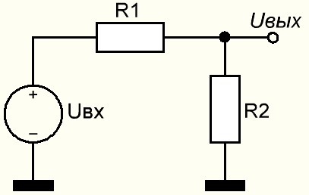
Схема делителя напряжения представлена на рисунке. На схеме Uвых=10В, Iд = 10мА, R1=100 Ом. Определить сопротивление резистора R2, входное напряжение Uвх.

К делителю напряжения, образованному резисторами R1 и R2 подключена нагрузка Rн. Определите напряжение на нагрузке Uн, ток, протекающий через резистор R1, мощность, рассеиваемую резисторами R1, R2, Rн, если Uвх=12В, R1 = 2кОм, R2=10кОм, Rн=100кОм. | 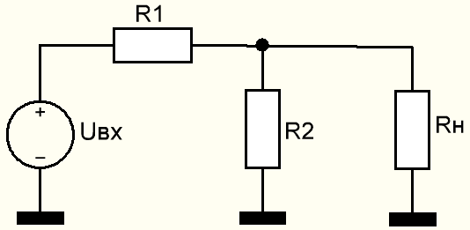
К делителю напряжения, образованному резисторами R1 и R2 подключена нагрузка Rн = 1кОм. При этом напряжение на нагрузочном резисторе Uн=10В, входное напряжение Uвх=15В. Рассчитайте сопротивления R1 и R2 делителя напряжения, при условии, что мощность, рассеиваемая резисторами R1 и R2 вдвое больше мощности, рассеиваемой нагрузочным резистором Rн (2*P_{RH}=P_{R1R2})

Схема делителя напряжения представлена на рисунке A. На схеме Uвх=30В, R1=6кОм, R2=4кОм. Необходимо преобразовать данную схему к виду, представленному на рисунке Б и В, определить значение эквивалентных источника ЭДС, источника тока, сопротивления.  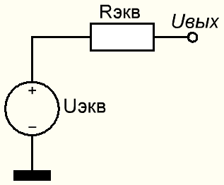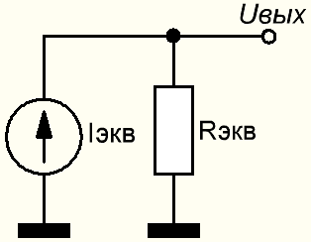  Б В | А
Преобразовать схему, представленную на рисунке А, к эквивалентной схеме (рисунок Б и В). Определить значения эквивалентных источника ЭДС, источника тока, сопротивления.  Б В | 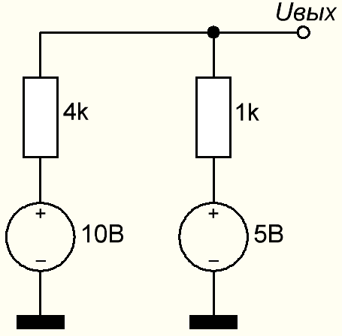  А
К делителю напряжения подключен конденсатор, как показано на рисунке. На схеме Uвх=20В, R1=3кОм, R2=1кОм, C1=0.1мкФ. Определить значение напряжения на выходе схемы в момент времени t=100мкс. | 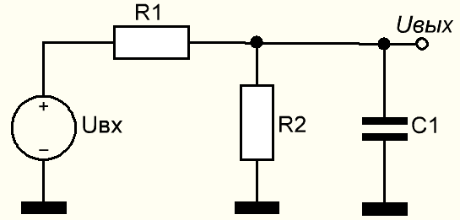
Разработать схему полосового фильтра c частотами среза F1=100Гц, F2=20КГц.

Схема стабилизатора напряжения представлена на рисунке. На схеме Uст=5.1В, Rдиф = 7.4 Ом при Iст = 49мА и Rн=100. При изменении Rн от 100 до 880Ом, ток Iст меняется от 49мА до 88мА. Определите R1, напряжение на нагрузке Uн при Rн=880Ом. | 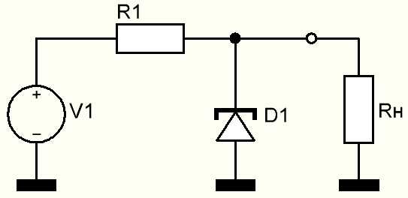
Схема стабилизатора напряжения представлена на рисунке. На схеме Uст=5В, Rдиф = 10 Ом при Iст = 10мА. Чему равно ΔUст при изменении тока Iст на 10% ? | 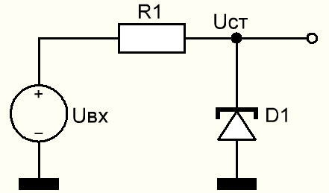
Схема источника тока на стабилитроне и биполярном транзисторе представлена на рисунке. На схеме Ep=10В, Rэ=1кОм, Uст=3.6В, Iст=5мА, Uбэ=0.6В. Определите ток протекающий через сопротивление нагрузки Iн и сопротивление R1. | 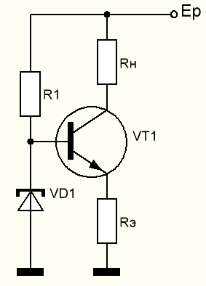
Схема транзисторного усилителя представлена на рисунке. Входные и выходные вольтамперные характеристики транзистора и нагрузочная прямая изображены на рисунке. Рассчитать значения элементов схемы для заданной рабочей точки. Ep, Rб, Rк.  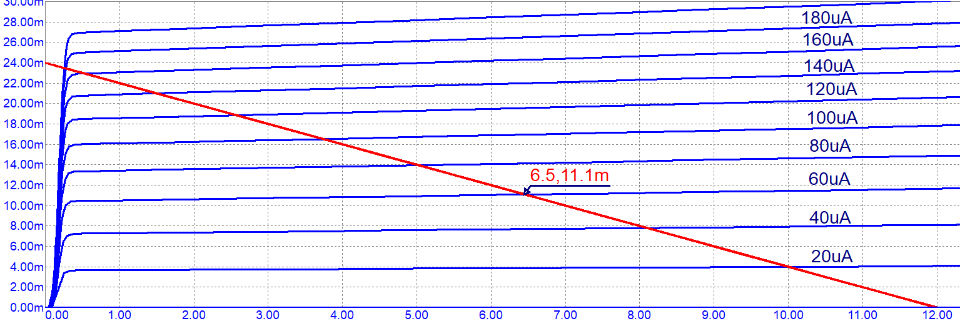  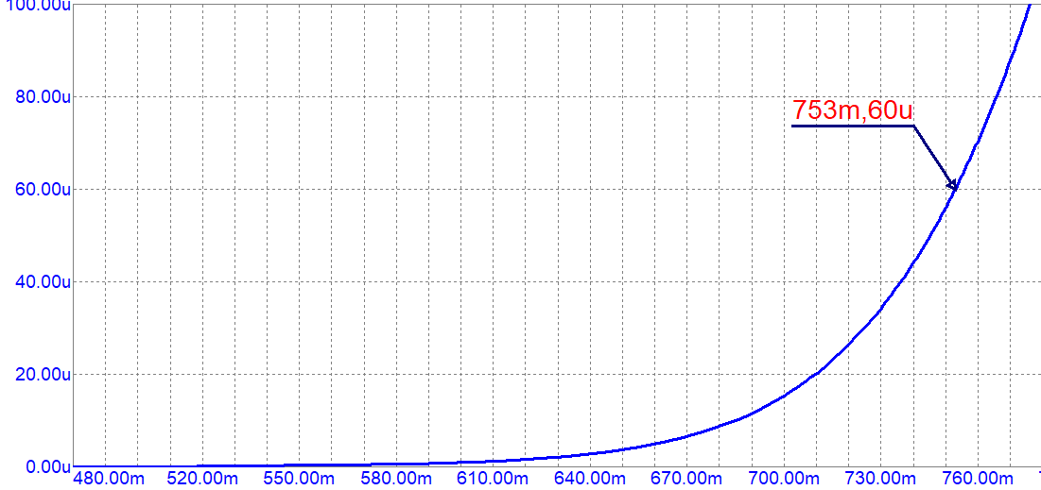 | 